ФЕДЕРАЛЬНОЕ АГЕНТСТВО ЖЕЛЕЗНОДОРОЖНОГО ТРАНСПОРТА

Федеральное государственное бюджетное образовательное учреждение
высшего образования
«Петербургский государственный университет путей сообщения
Императора Александра I»
(ФГБОУ ВО ПГУПС)

Кафедра «Подъемно-транспортные, путевые и строительные машины»

РАБОЧАЯ ПРОГРАММА
дисциплины
«ТЕОРИЯ ПОДЪЕМНО-ТРАНСПОРТНЫХ, СТРОИТЕЛЬНЫХ, ДОРОЖНЫХ СРЕДСТВ И ОБОРУДОВАНИЯ» (Б1.Б.44)
для специальности 23.05.01
«Наземные транспортно-технологические средства»,
специализация«Подъемно-транспортные, строительные,
дорожные средства и оборудование».
Форма обучения – очная, заочная.

Санкт-Петербург
2019
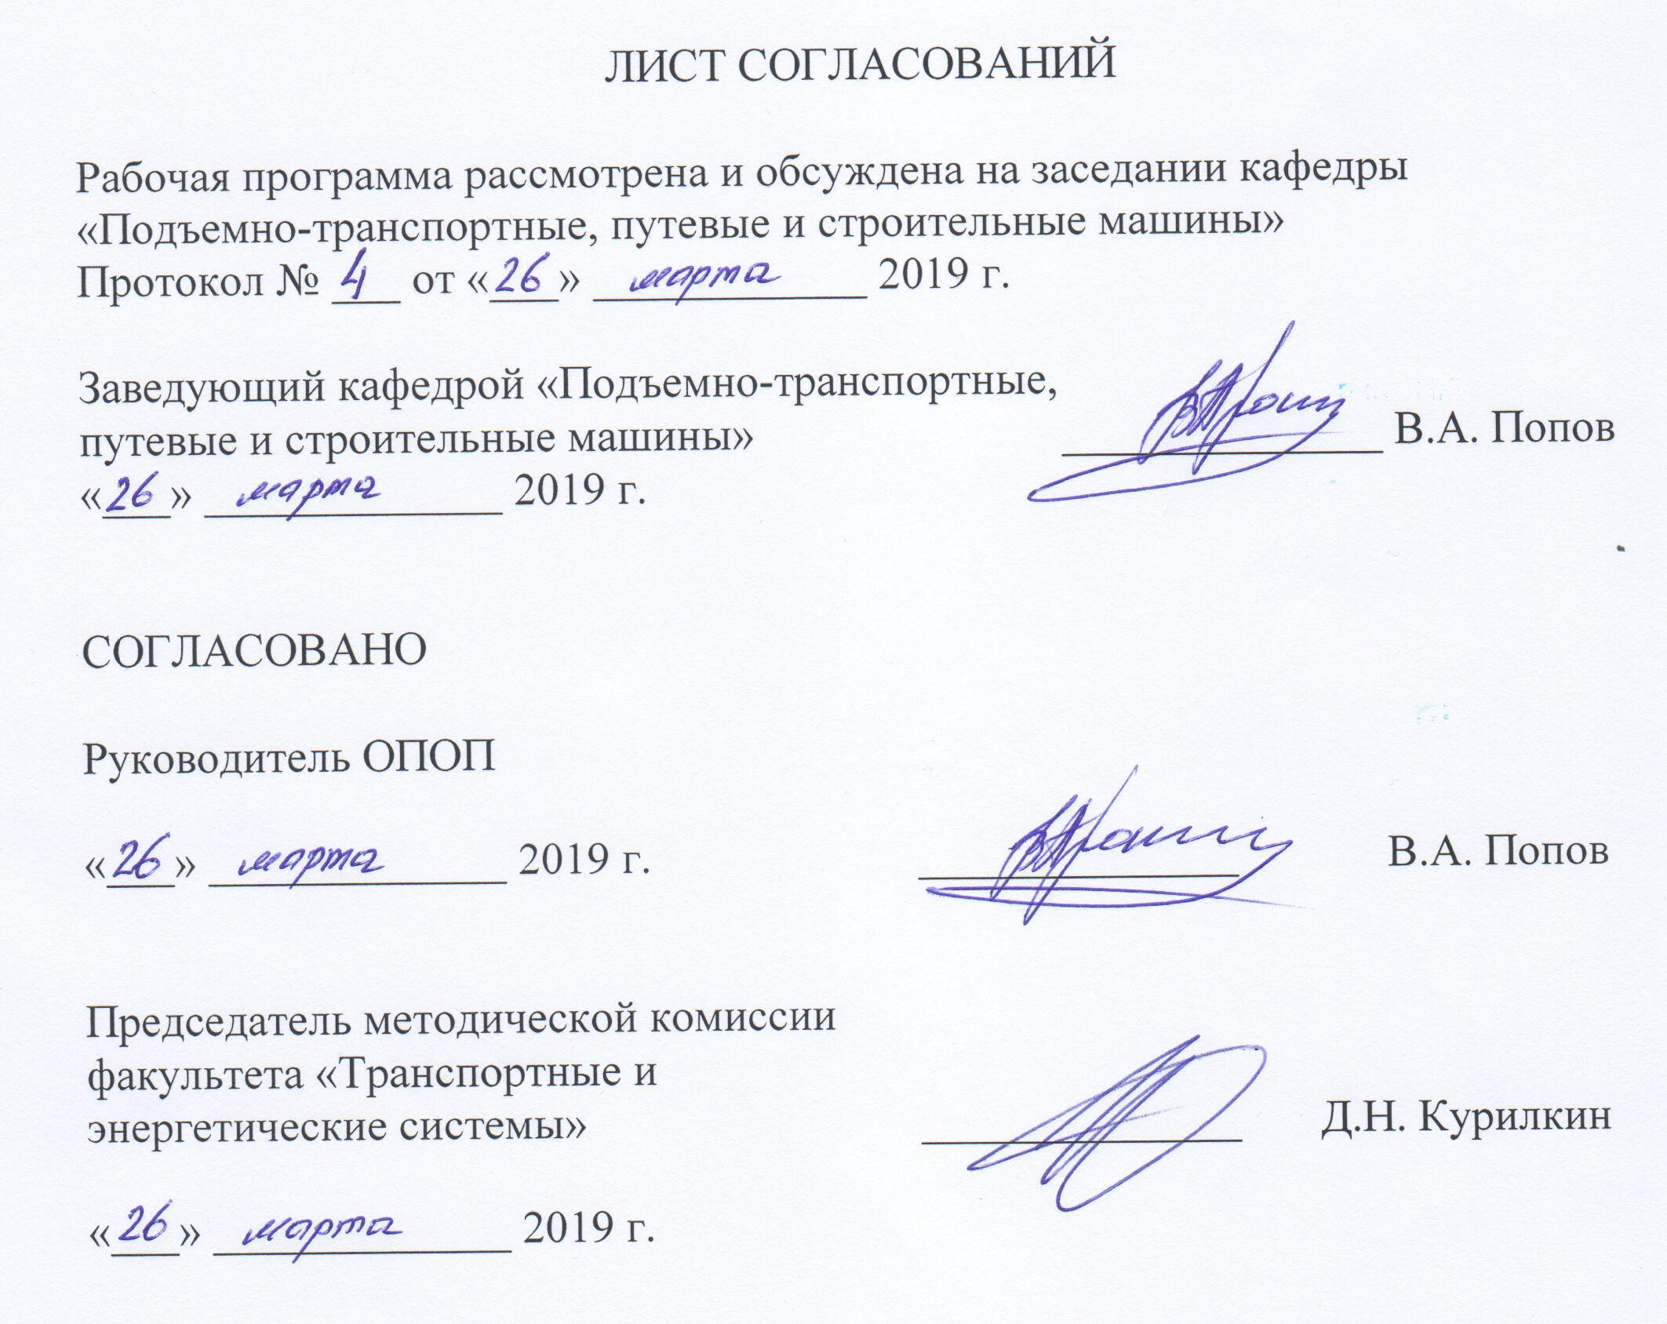

1. Цели и задачи дисциплины

Рабочая программа составлена в соответствии с ФГОС, утвержденным приказом Министерства образовании и науки Российской Федерации от 11.08.2016 № 1022 по специальности 23.05.01 «Наземные транспортно-технологические средства», по дисциплине «Теория подъемно-транспортных, строительных, дорожных средств и оборудования».
Цельюосвоения дисциплины «Теория подъемно-транспортных, строительных, дорожных средств и оборудования» являетсяприобретение студентами знаний теории рабочихпроцессов, а также освоение основных сведений по правильному выбору машин иоборудования в заданных эксплуатационных условиях для достижения максимальной эффективности их использования при соблюдении требований безопасности исохранения окружающей среды.
Современные тенденции выполнения строительных работ предполагают максимальную механизацию технологических процессов, автоматизацию применяемого оборудования, создание автоматизированных комплексов машин, совершенствование организации и управления строительством. Поэтому специалист по специализации «Подъёмно-транспортные, строительные, дорожные средства и оборудование» должен знать теорию машин и оборудования, применяемых в строительстве.
Для достижения поставленной цели решаются следующие задачи:
- подготовка специалиста к участию в разработке технологической документации для производства, модернизации, эксплуатации, технического обслуживания и ремонта средств механизации и автоматизации подъёмно-транспортных, строительных и дорожных работ.

2. Перечень планируемых результатов обучения по дисциплине,
соотнесенных с планируемыми результатами освоения основной
образовательной программы

Планируемыми результатами обучения по дисциплине являются: приобретение знаний, умений, навыков и/или опыта деятельности. В результате освоения дисциплины обучающийся должен:

Знать:
- назначение, классификацию и основные параметры ПТСДиО;
- физические основы взаимодействия транспортируемых грузов с рабочими органами ПТСДиО;
- рабочие функцииПТСДиО, устройства их рабочих органов, систем приводов и управления, вопросы промышленной безопасности и экологии при их эксплуатации;
- методологию инженерных расчетов и выбора параметров рабочих органов ПТСДиО, а также факторы, определяющие их конструктивные особенности.

Уметь:
- описывать функции, подлежащие реализации рабочими органами ПТСДиО, с учетом условий и ограничений, накладываемых на выбор параметров рабочих органов;
- выполнять инженерные расчеты рабочих органов ПТСДиОс применением современных вычислительных средств и программных продуктов;
- разрабатывать варианты проектных решений (выполнение чертежей, схем, графиков, диаграмм) рабочих органов ПТСДиО;
- использовать основные положения расчета параметров рабочих процессов ПТСДиОдля оценки их экономической эффективности, экологичности и промышленной безопасности.

ВЛАДЕТЬ:
- методами проектирования основных типов ПТСДиО;
- методами адаптации существующих типов ПТСДиО к современным транспортным операциям;
- методами оценки технологичности конструкций ПТСДиО.

Приобретенные знания, умения, навыки и/или опыт деятельности, характеризующие формирование компетенций, осваиваемые в данной дисциплине, позволяют решать профессиональные задачи, приведенные в соответствующем перечне по видам профессиональной деятельности в п. 2.4 общей характеристики основной профессиональной образовательной программы (ОПОП).
Изучение дисциплины направлено на формирование следующих профессиональных компетенций (ПК), соответствующих виду профессиональной деятельности, на который ориентирована программа специалитета:

проектно-конструкторская деятельность:
способностью разрабатывать конкретные варианты решения проблем производства, модернизации и ремонта наземных транспортно-технологических средств, проводить анализ этих вариантов, осуществлять прогнозирование последствий, находить компромиссные решения в условиях многокритериальности и неопределенности (ПК-5);
способностью сравнивать по критериям оценки проектируемые узлы и агрегаты с учетом требований надежности, технологичности, безопасности, охраны окружающей среды и конкурентоспособности (ПК-9);
Изучение дисциплины направлено на формирование следующейпрофессионально-специализированной компетенции (ПСК), соответствующей специализации программы специалитета:

проектно-конструкторская деятельность:
способностью определять способы достижения целей проекта, выявлять приоритеты решения задач при производстве, модернизации и ремонте средств механизации и автоматизации подъёмно-транспортных, строительных и дорожных работ, их технологического оборудования и комплексов на их базе (ПСК-2.3);
Область профессиональной деятельности обучающихся, освоивших данную дисциплину, приведена в п. 2.1 общей характеристики ОПОП.
Объекты профессиональной деятельности обучающихся, освоивших данную дисциплину, приведены в п. 2.2 общей характеристики ОПОП.

3. Место дисциплины в структуре основной
образовательной программы

Дисциплина «Теория подъемно-транспортных, строительных, дорожных средств и оборудования» (Б1.Б.44) относится к базовой части и является обязательной.

4. Объем дисциплины и виды учебной работы.

Для очной формы обучения:

Вид учебной работы | Всего часов | Семестр
 |  | 9
Контактная работа (по видам учебных занятий)  В том числе:  - лекции (Л)  - практические занятия (ПЗ)  - контроль самостоятельной работы(КСР) | 72  16  16  9 | 72  16  16  9
Самостоятельная работа (СРС) (всего) | 31 | 31
Форма контроля знаний | З | З
Общая трудоемкость: час / з.е. | 72/2 | 72/2

Для заочной формы обучения:

Вид учебной работы | Всего часов | Семестр
 |  | 11
Контактная работа (по видам учебных занятий)  В том числе:  - лекции (Л)  - практические занятия (ПЗ)  - контроль самостоятельной работы(КСР) | 8  4  4 | 8  4  4
Самостоятельная работа (СРС) (всего) | 60 | 60
Форма контроля знаний (З) | 4 | 4
Общая трудоемкость: час / з.е. | 72/2 | 72/2

5. Содержание и структура дисциплины.

5.1. Содержание дисциплины.

№  п/п | Наименование  раздела дисциплины | Содержание раздела
1 | Основы теории  МиОНТ | Производительность МиОНТ. Сопротивление движению тягового органа. Тяговая сила. Тяговые расчеты.
2 | Динамика МиОНТ | Определение мощности привода. Виды динамических нагрузок в конвейерах. Кинематика тяговых цепей. Динамические усилия в тяговых цепях.
3 | Движущая сила и масса землеройно-транспортной машины | Механическая характеристика двигателя. Реализация крутящего момента трансмиссией. Приведенная масса землеройно-транспортной машины. Виды сопротивлений
4 | Землеройно-транспортная машина как одномассная жесткая система | Закономерности движения з.т.м как одномассной жесткой системы. Расчетная схема и уравнение движения при отсутствии буксования движителей. Расчетная схема и дифференциальное уравнение движения з.т.м при полном буксовании движителей.
5 | Пуск и торможение механизмов крана | Динамические нагрузки. Установившееся движение, пуск и торможение механизма подъёма груза. Пуск и торможение механизма поворота.
6 | Динамическая устойчивость передвижных кранов | Динамическая устойчивость. Ударные нагрузки при наезде крана на концевые упоры.
7 | Теория эксплуатационных свойств автомобиля.  Тягово-скоростные свойства. | Показатели тягово-скоростных свойств. Силы, действующие на автомобиль при движении. Тяговые и динамические характеристики автомобиля.
8 | Тормозная динамичность автомобиля. Устойчивость. | Оценочные показатели. Уравнения движения автомобиля при торможении. Оптимальное распределение тормозных сил.  Пути повышения тормозной динамичности автомобиля. Продольная и поперечная (курсовая) устойчивость автомобиля. Определение условий при которых наступает потеря устойчивости.

5.3. Разделы дисциплины и виды занятий.

Для очной формы обучения.

№  п/п | Наименование разделов дисциплины | Л | ПЗ | СРС
1 | 2 | 3 | 4 | 6
1 | Основы теории МиОНТ | 2 | 2 | 4
2 | Динамика МиОНТ | 2 | 2 | 4
3 | Движущая сила и масса землеройно-транспортной машины | 2 | 2 | 4
4 | Землеройно-транспортная машина как одномассная жесткая система | 2 | 2 | 3
5 | Пуск и торможение механизмов крана | 2 | 2 | 4
6 | Динамическая устойчивость передвижных кранов | 2 | 2 | 4
7 | Теория эксплуатационных свойств автомобиля.  Тягово-скоростные свойства. | 2 | 2 | 4
8 | Тормозная динамичность автомобиля. Устойчивость. | 2 | 2 | 4
Итого |  | 16 | 16 | 31

Для заочной формы обучения.

№  п/п | Наименование разделов дисциплины | Л | ПЗ | СРС
1 | 2 | 3 | 4 | 6
1 | Основы теории МиОНТ | 0,5 | 0,5 | 7
2 | Динамика МиОНТ | 0,5 | 0,5 | 7
3 | Движущая сила и масса землеройно-транспортной машины | 0,5 | 0,5 | 7
4 | Землеройно-транспортная машина как одномассная жесткая система | 0,5 | 0,5 | 11
5 | Пуск и торможение механизмов крана | 0,5 | 0,5 | 7
6 | Динамическая устойчивость передвижных кранов | 0,5 | 0,5 | 7
7 | Теория эксплуатационных свойств автомобиля.  Тягово-скоростные свойства. | 0,5 | 0,5 | 7
8 | Тормозная динамичность автомобиля. Устойчивость. | 0,5 | 0,5 | 7
Итого |  | 4 | 4 | 60

6. Перечень учебно-методического обеспечения для
самостоятельной работы обучающихся по дисциплине

№  п/п | Наименование раздела | Перечень учебно-методического  обеспечения
1 | Основы теории  МиОНТ | Транспортные машины и оборудование шахт и рудников. [Электронный ресурс] / К.А. Васильев, А.К. Николаев, К.Г. Сазонов. — Электрон, дан.—СПб.: Лань, 2012. — 544 е.
2 | Динамика МиОНТ | Транспортные машины и оборудование шахт и рудников. [Электронный ресурс] / К.А. Васильев, А.К. Николаев, К.Г. Сазонов. — Электрон, дан.—СПб.: Лань, 2012. — 544 е.  Коровин С.К., Попов В.А. Методические указания к выполнению практических работ по дисциплине “Машины непрерывного транспорта”.–СПб.: ПГУПС, 2012.–59 с.
3 | Движущая сила и масса землеройно-транспортной машины | Строительные машины и оборудование. [Электронный ресурс] / Б.Ф. Белецкий, И.Г. Булгакова. Электрон, дан. — СПб.: Лань, 2012. — 608 с.
4 | Землеройно-транспортная машина как одномассная жесткая система | Строительные машины и оборудование. [Электронный ресурс] / Б.Ф. Белецкий, И.Г. Булгакова. Электрон, дан. — СПб.: Лань, 2012. — 608 с.
5 | Пуск и торможение механизмов крана | Строительные краны и грузоподъемные механизмы. Справочник Авторы: Кирнев А. Д., Несветаев Г. В.  Ростов-на-Дону: Феникс, 2013 г., 667 с.
6 | Динамическая устойчивость передвижных кранов | Строительные краны и грузоподъемные механизмы. Справочник Авторы: Кирнев А. Д., Несветаев Г. В.  Ростов-на-Дону: Феникс, 2013 г., 667 с.
7 | Теория эксплуатационных свойств автомобиля.  Тягово-скоростные свойства. | Шарипов,В.М. Тракторы. Конструкция: учебник для студентов  вузов. [Электронный ресурс] / В.М. Шарипов, Д.В. Апелинский, Л.Х. Арустамов, Б.Б. Безруков.—Электрон, дан. Мл Машиностроение, 2112. —- 790 с.
8 | Тормозная динамичность автомобиля. Устойчивость. | Шарипов,В.М. Тракторы. Конструкция: учебник для студентов  вузов. [Электронный ресурс] / В.М. Шарипов, Д.В. Апелинский, Л.Х. Арустамов, Б.Б. Безруков.—Электрон, дан. Мл Машиностроение, 2112. —- 790 с.

7. Фонд оценочных средств для проведения текущего контроля успеваемости и промежуточной аттестации обучающихся по дисциплине

Фонд оценочных средств по дисциплине «Теория подъемно-транспортных, строительных, дорожных средств и оборудования» является неотъемлемой частью рабочей программы и представлен отдельным документом, рассмотренным на заседании кафедры «Подъемно-транспортные, путевые и строительные машины» и утвержденным заведующим кафедрой.

8. Перечень основной и дополнительной учебной литературы, нормативно-правовой документации и других изданий, необходимых для освоения дисциплины
8.1 Перечень основной учебной литературы, необходимой для освоения дисциплины

1. Белецкий, Б.Ф. Строительные машины и оборудование. [Электронный ресурс] / Б.Ф. Белецкий, И.Г. Булгакова. Электрон, дан. — СПб.: Лань, 2012. — 608 с. — Режим доступа: http://e-lanbook.com/book/2781—Загл. с экрана.
2. Бобриков, В.Б. Строительные работы и машины в мосто- и тоннелестроении: В 2-х частях Часть 2 [Электронный ресурс] — Электрон, дан. — М. : УМЦ ЖДТ, 2008. — 694 с. — Режим доступа: http ://e.lanbook.com/book/55400 —Загл. с экрана.
3. Васильев, К. А. Транспортные машины и оборудование шахт и рудников. [Электронный ресурс] / К.А. Васильев, А.К. Николаев, К.Г. Сазонов. — Электрон, дан.—СПб.: Лань, 2012. — 544 е.
Режим доступа: http://e.lanbook.com /book/2770

Машины для земляных работ [Текст]: учебник для студентов, обучающихся по направлению 270100 "Строительство" / А. И. Доценко [и др.]. - М.:
Бастет, 2012. - 688 с.: ил. - Библиогр.: с. 682-685. - ISBN978-5-903178-28-5
4. Строительные краны и грузоподъемные механизмы. Справочник Авторы: Кирнев А. Д., Несветаев Г. В.
Ростов-на-Дону: Феникс, 2013 г., 667 с. http://ibooks.ru/home.php?routine=bookshe1f
5. Строительные машины [Текст]:, справочник: В 2-х т. - М. Машиностроение, 1991 -
Т. 1: Машины для строительства промышленных, гражданских сооружений и дорог / А, В. Раннев [и др.]; ред. Э.Н. Кузин. - 5-е изд., перераб. -1991. -496 с. : табл., рис. - Бииблиогр. в конце глав. Авторы указаны а обороте тит. д. предм. указ.: с. 486-492.
6. Чмиль, В.П. Теория механизмов и машин. [Электронный ресурс] — Электрон, дан. — СПб.: Лань, 2017. — 280 с. — Режим доступа: http://e.lanbook.com/book/91896 — Загл. с экрана.
7. Шарипов,В.М. Тракторы. Конструкция: учебник для студентов
вузов. [Электронный ресурс] / В.М. Шарипов, Д.В. Апелинский, Л.Х. Арустамов, Б.Б. Безруков.—Электрон, дан. Мл Машиностроение, 2112. —- 790 с. Резким доступа. http://e.lanbook.com /book/5804

8.2 Перечень дополнительной учебной литературы, необходимой для освоения дисциплины
1. Максименко, А.Н. Производственная эксплуатация строительных и дорожных машин. [Электронный ресурс] / А.Н. Максименко, Д.Ю. Макацария. — Электрон.дан. — Минск : "Вышэйшая школа", 2015. — 390 с. — Режим доступа: http://e.lanbook.com/book/75119 — Загл. с экрана.

8.3 Перечень нормативно-правовой документации, необходимой для освоения дисциплины
- Технический регламент Таможенного союза ТР ТС 010/2011 «О безопасности машин и оборудования», утвержденный Решением Комиссии Таможенного союза от 18 октября 2011г. № 823.
- ГОСТ Р 54765-2011. Эскалаторы и пассажирские конвейеры. Требования безопасности к устройству и установке.

8.4. Другие издания, необходимые для освоения дисциплины
1. Галкин, В.И. Современная теория ленточных конвейеров горных предприятий. [Электронный ресурс] / В.И. Галкин, В.Г. Дмитриев, В.П. Дьяченко, И.В. Запенин. — Электрон.дан. — М. : Горная книга, 2011. — 545 с. — Режим доступа: http://e.lanbook.com/book/1496 — Загл. с экрана.
2. Коровин С.К., Попов В.А. Методические указания к выполнению практических работ по дисциплине “Машины непрерывного транспорта”.–СПб.: ПГУПС, 2012.–59 с.

9. Перечень ресурсов информационно-телекоммуникационной сети «Интернет», необходимых для освоения дисциплины

1. Личный кабинет обучающегося и электронная информационно-образовательная среда. [Электронный ресурс]. – Режим доступа: http://sdo.pgups.ru/ (для доступа к полнотекстовым документам требуется авторизация).
2. Издательство «Лань» [Электронный ресурс] – Режим доступа: http://e.lanbook.com, свободный.
3. ЭБС IBooks [Электронный ресурс] – Режим доступа: http://ibooks.com, свободный.

10. Методические указания для обучающихся по освоению дисциплины

Порядок изучения дисциплины следующий:
- Освоение разделов дисциплины производится в порядке, приведенном в разделе 5 «Содержание и структура дисциплины». Обучающийся должен освоить все разделы дисциплины с помощью учебно-методического обеспечения, приведенного в разделах 6, 8 и 9 рабочей программы.
- Для формирования компетенций обучающийся должен представить выполненные типовые контрольные задания или иные материалы, необходимые для оценки знаний, умений, навыков и (или) опыта деятельности, предусмотренные текущим контролем (см. фонд оценочных средств по дисциплине).
- По итогам текущего контроля по дисциплине, обучающийся должен пройти промежуточную аттестацию (см. фонд оценочных средств по дисциплине).

11. Перечень информационных технологий, используемых при осуществлении образовательного процесса по дисциплине, включая перечень программного обеспечения и информационных справочных систем

Перечень информационных технологий, используемых при осуществлении образовательного процесса по дисциплине:
- технические средства (компьютерная техника и средства связи(персональные компьютеры, проектор, интерактивная доска,видеокамеры, акустическая система и т.д.);
- методы обучения с использованием информационных технологий(компьютерное тестирование, демонстрация мультимедийныхматериалов, компьютерный лабораторный практикум и т.д.);
- перечень Интернет-сервисов и электронных ресурсов (поисковыесистемы, электронная почта, профессиональные, тематические чаты ифорумы, системы аудио и видео конференций, онлайн-энциклопедии исправочники, электронные учебные и учебно-методические материалы).
Кафедра обеспечена необходимым комплектом лицензионного программного обеспечения:
- Microsoft Windows 7;
- Microsoft Word 2010;
- Microsoft Excel 2010;
- Microsoft PowerPoint 2010;
- перечень прикладного программного обеспечения (системы тестирования, профессиональные пакеты прикладных программ, программы-тренажеры, программы-симуляторы) перечень информационных справочных систем.

12. Описание материально-технической базы, необходимой для осуществления образовательного процесса по дисциплине

Материально-техническая база, используемая при изучении данной дисциплины, соответствует действующим санитарным и противопожарным нормам и правилам и обеспечивает проведение всех видов занятий, предусмотренных учебным планом для данной дисциплины.
Она содержит:
- для проведения занятий лекционного типа, семинарских занятий (практических занятий), выполнения курсовых работ используются учебные аудитории, укомплектованные специализированной учебной мебелью и техническими средствами обучения, служащими для представления учебной информации большой аудитории (настенный экран, маркерная доска, мультимедийный проектор, интерактивная доска).
- групповые и индивидуальные консультации, текущий контроль и промежуточная аттестация проводятся в аудиториях, укомплектованных специализированной мебелью;
- для самостоятельной работы обучающихся используются аудитории, оснащенные компьютерной техникой с возможностью подключения к сети «Интернет» и обеспечением доступа в электронную информационно-образовательную среду организации.

